VERONA HOTEL

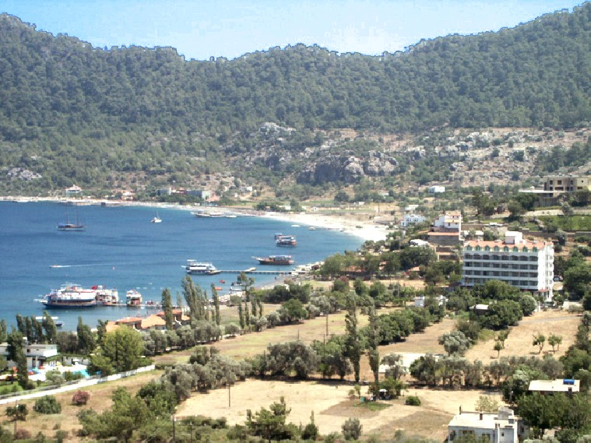
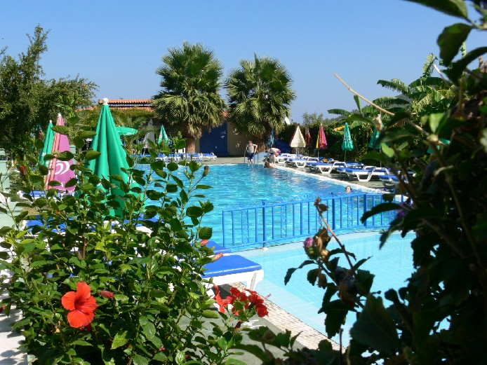
Marmaris Kumlubük mevkkindedir. Denize 0dır.

Odalarda split klima, televizyon, telefon, müzik yayını, saç kurutma makinesi mevcuttur. Her oda, deniz ve orman manzaralıdır. Açık, kapalı restaurant, Büyük ve çocuk yüzme havuzu, Lobi bar, Havuz bar, Tv salon, Oyun ve toplantı salonu, Özel plaj ve Otoparkımız mevcuttur.

Şemsiye ve şezlong ücretsizdir.
Haftada 2 gece canlı müzik vardır.

Otelimiz yarım pansiyon hizmet vermekte olup, sabah akşam açık büfedir.

SABAH KAHVALTISI:
Açık Büfe (Süt, çay, filtreli kahve, corn flakes, salam, 2 çeşit peynir, zeytin, reçel, bal,yumurta) 08.00-10.00
ÖĞLE YEMEĞİ:
Öğle yemeğinde tavuk, köfte ve gözleme vs. yiyecek, içeceklerde ve tüm ekstralar piyasa fiyatlarının altında olacaktır.
AKŞAM YEMEĞİ:
Açık Büfe (Çorba, Kırmızı veya beyaz etten ana yemek, pilav veya makarna, 15 çeşit soğuk meze, tatlı ve meyve) 20.00-21.00

FİYATLAR:
Haziran- Eylül-Ekim : 40 YTL.
Temmuz- Ağustos : 50 YTL

0-6 Yaş çocuk ücretsiz. (Tek çocuk için geçerli olup, 2. çocuk % 50 ücrete tabiidir.

İLETİŞİM:
Ali Osman KOCA 0312 2837113
0537 8248570
0555 3646570

